Heimadæmi – heimadæmi 6

Arnar Sigurðsson

1. 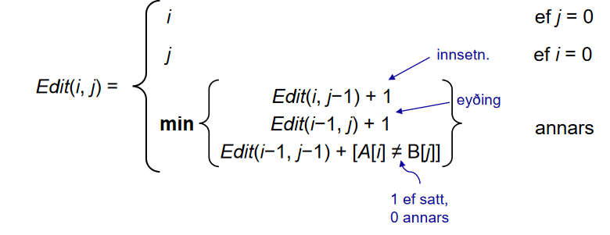

Til að athuga með stafavíxl væri hægt að bæta við fjórða endurkvæma kallinu inni í min() fallinu sem væri Edit(i-2, j-2 + [A[i] = B[j-1] and A[i-1] = B[j]]) þar sem and-ið myndi skila 1 ef satt og annars 0. Þetta gæti bætt aðeins kostnað við tíma þar sem þetta er eitt auka fallskall og því fylgir ákveðinn kostnaður.

